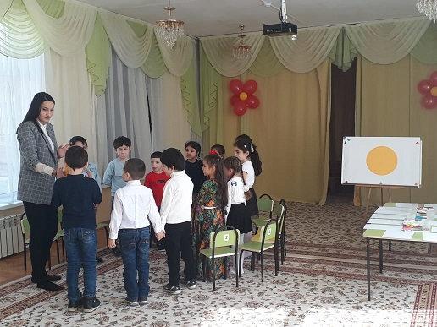

Уважаемые родители!
Я рада приветствовать Вас на сайте нашего детского сада! На моей страничке Вы можете найти интересную информацию по различным вопросам обучения, воспитания и развития детей. Буду рада, если она окажется для Вас полезной. Вы всегда можете обратиться за консультацией к психологу.
О себе:
Образование: высшее.
Окончила ДГПУ г.Дербент,2012г.
Стаж работы по специальности 8 лет.

Зачем нужен педагог-психолог в детском саду?
Часто родители до конца не понимают, какую функцию выполняет педагог-психолог в детском саду, и нередко психолога считают психиатром, но род деятельности у данных специалистов существенно различается.
Психиатр, прежде всего врач, занимающийся отклонениями (нарушениями) в психической сфере человека. Он ставит диагноз, назначает, при необходимости, медикоментозное лечение.
Психолог (детский) – не врач, а педагог, который работает исключительно с детьми, не имеющими отклонений (нарушений) в психическом развитии. Он никогда и ни при каких условиях не ставит диагноз, а может только порекомендовать при необходимости пройти консультацию у других специалистов: психиатра, невролога.
Данный специалист, прежде всего, помогает взрослым понять, что происходит с их ребенком. Задача педагога-психолога – создание благоприятных условий для психического развития каждого ребенка в детском саду, а также оказание своевременной психологической помощи всем участникам педагогического процесса.
Результатом индивидуальной работы педагога-психолога с ребенком является определение уровня развития детей и соответствие его возрастной норме, а также их индивидуально-психологических качеств. Эти данные способствуют повышению эффективности процесса обучения и воспитания.
Основные направления деятельности педагога-психолога
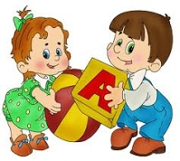
- Психодиагностика
Цель: получение информации об уровне психического развития детей, выявление индивидуальных особенностей и проблем участников воспитательно-образовательного процесса.
Психодиагностика позволяет оценить соответствие уровня развития ребенка возрастным нормам, предупредить и скорректировать возможные отклонения. Также проводится диагностика возможных проблем в обучении и воспитании ребенка.
- Психопрофилактика
Цель: предотвращение возможных проблем в развитии и взаимодействии участников воспитательно-образовательного процесса.
Психолог должен стараться прогнозировать возможность появления проблем и проводить работу в направлении их предупреждения. Важно предупреждать возможные осложнения и отклонения в психическом развитии и становлении личности детей.
- Коррекционная и развивающая работа.
Цель: создание условий для раскрытия потенциальных возможностей ребенка, коррекция отклонений психического развития.
Задача коррекционной работы приблизить уровень психического развития ребенка к определенному возрастному эталону психического развития. В развивающей работе психолог ориентируется на средневозрастные нормы развития для создания таких условий, в которых ребенок сможет подняться на оптимальный для него уровень развития.
- Психологическое консультирование
Цель: оптимизация взаимодействия участников воспитательно-образовательного процесса и оказание им психологической помощи при выстраивании и реализации индивидуальной программы воспитания и развития.
Психологическое консультирование состоит в оказании психологической помощи при решении проблем, с которыми обращаются родители, воспитатели и администрация ДОУ. Но данные проблемные ситуации рассматриваются только по отношению к ребенку, поскольку главная задача работы педагога-психолога в детском саду – это сохранение и укрепление психического здоровья малыша.
- Психологическое просвещение и обучение
Цель: создание условий для повышения психологической компетентности педагогов, администрации ДОУ и родителей.
Данное направление заключается в приобщении всех участников педагогического процесса к психологическим знаниям по вопросам детской психологии. Основной смысл психологического просвещения – знакомство педагогов, родителей с основными закономерностями и условиями благоприятного психического развития ребенка, а также формирование потребности в психологических знаниях и желание использовать их в работе с ребенком.
К сожалению, невозможно решить психологические проблемы детей только в условиях детского сада. Без участия родителей такая работа будет лишена всякого смысла. Именно поэтому важнейшим фактором, определяющим успешное решение проблемной ситуации является желание родителей взаимодействовать с психологом, педагогическим коллективом. Только совместная работа может привести к благополучному результату.
Психическое здоровье вашего ребенка в первую очередь зависит только от ВАС!

Уважаемые родители!
Берегите своих детей, их за шалости не ругайте.
Зло своих неудачных дней никогда на них не срывайте.
Не сердитесь на них всерьез, даже если они провинились,
Ничего нет дороже слез, что с ресничек родных скатились.
Если валит усталость с ног, совладать с нею нету мочи.
Ну, а к Вам подойдет сынок, или руки протянет дочка.
Обнимите покрепче их! Детской ласкою дорожите -
Это счастье - короткий миг, быть счастливыми поспешите!
Ведь растают как снег весной, промелькнут дни златые эти.
И покинут очаг родной повзрослевшие Ваши дети.
Перелистывая альбом с фотографиями их детства,
С грустью вспомните о былом, о тех днях, когда были вместе.
Как же будете Вы хотеть в это время опять вернуться,
Чтоб им маленьким песню спеть, щечки нежной губами коснуться.
И пока в доме детский смех, от игрушек некуда деться,
Вы на свете счастливей всех! Берегите, пожалуйста, детство!

Полезные советы родителям в период самоизоляции
1.Чем заняться с ребенком на самоизоляции.

1.Консультация для педагога по адаптации.
2.Познавательное развитие дошкольника.
3.

- Адаптация в детском саду
- Игры для детей раннего возраста.
- Психологические особенности детей 3-4 лет.
- Психологические особенности детей 4-5 лет
- Возрастные особенности детей 6-7 лет
- Общение и готовность ребенка к школе

